BELEIDSREGEL LOZINGEN BUITENGEBIED GEMEENTE BRUMMEN
Kenmerk Z035524/D345469

HET COLLEGE VAN BURGEMEESTER EN WETHOUDERS VAN DE GEMEENTEN VOORST, BRUMMEN, BARNEVELD EN EDE EN HET DAGELIJKS BESTUUR VAN WATERSCHAP VALLEI EN VELUWE;
Gelet op de artikelen 2.1, vierde lid, en 2.2, derde lid, van het Activiteitenbesluit milieubeheer, artikel 6.2, eerste lid, van de Waterwet, en artikel 4:81, eerste lid, van de algemene wet bestuursrecht;

HEBBEN BESLOTEN:

1. De beleidsregel lozingen buitengebied vast te stellen;

Met deze beleidsregel wordt geregeld op welke wijze de gemeente en het waterschap invulling geven aan de lozingswijze van vrijkomend afvalwater uit diverse (agrarische) bedrijfsactiviteiten met verontreinigd hemelwater van was-/tankplaatsen of ontijzeringswater uit grondwater-ontijzeringsinstallaties naar de (druk)riolering, de bodem (gemeente) en/of het oppervlaktewater (waterschap). De grondslag voor deze beleidsregels zijn de artikelen 2.1, vierde lid, en 2.2, derde lid, van het Activiteitenbesluit milieubeheer, artikel 6.2, eerste lid, van de Waterwet en artikel 4:81, eerste lid van de Algemene wet bestuursrecht.

Artikel 1 Beleidsregel
1. Bij het stellen van maatwerkvoorschriften op grond van artikel 2.1, vierde lid, of artikel 2.2, derde lid, van het Activiteitenbesluit milieubeheer, en het verlenen van een watervergunning op grond van artikel 6.2, eerste lid, van de Waterwet, voor lozingen afkomstig van wasplaatsen, tankplaatsen en ontijzeringsinstallaties, worden de beleidskaders toegepast die zijn opgenomen in de bijlage bij dit besluit.
2. Het eerste lid geldt voor ieder bestuursorgaan voor zover het zijn bevoegdheden betreft.

Artikel 2 Inwerkingtreding
Dit besluit treedt in werking met ingang van de dag nadat het besluit door zowel het dagelijks bestuur van Waterschap Vallei en Veluwe als burgemeester en wethouders van de betreffende gemeente is bekendgemaakt.

Artikel 3 Citeertitel
Dit besluit wordt aangehaald als: Beleidsregel lozingen buitengebied.

Dit besluit is genomen tijdens de collegevergadering van 05 januari 2021.
De secretaris, M. Klos,
De burgemeester A.J. van Hedel.
De voorzitter A.J. van Hedel

Bijlage
Beleidskader : uitwendig wassen werktuigen waarmee geen gewasbeschermingsmiddelen zijn toegepast
Het beleidskader voor lozen van afvalwater afkomstig van wasplaatsen voor voertuigen of werktuigen waarmee geen gewasbeschermingsmiddelen zijn toegepast, is opgenomen in beleidskader 1. De stappen in dit beleidskader worden hierna toegelicht.

Toelichting op de in de beleidskaders gebruikte kleuren
In blauw staat een vraag of wordt doorverwezen naar een ander schema
In groen kader wordt de beleidsmatige keuze / maatregel weergegeven

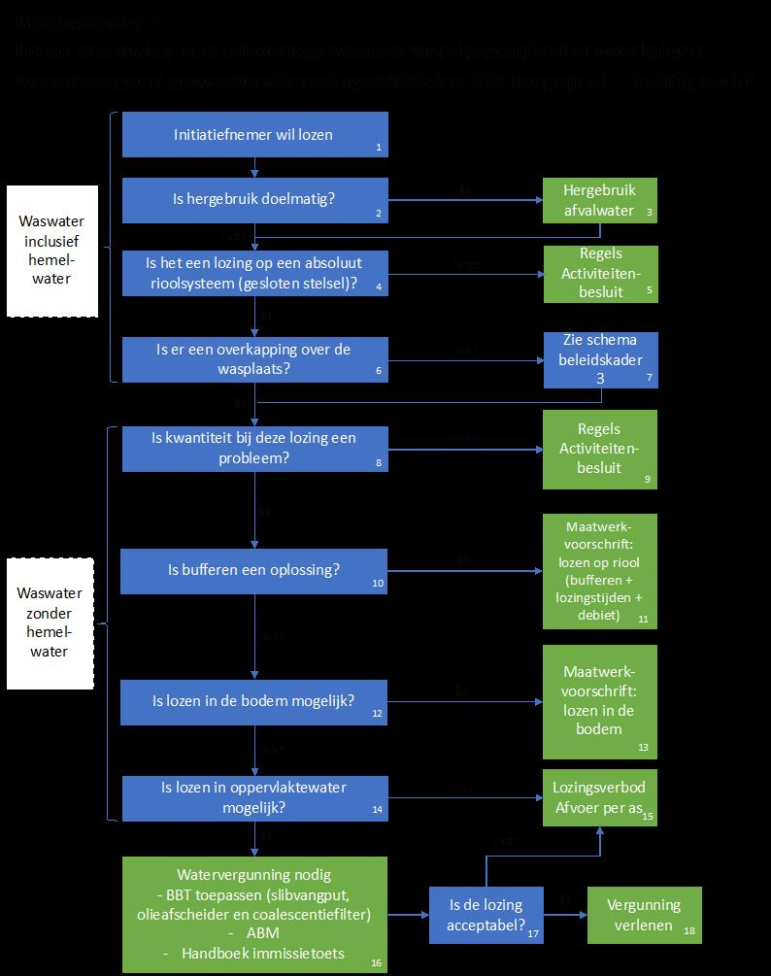

1. Initiatiefnemer wil lozen.
Uitgangspunt voor de start van dit beleidskader is dat een initiatiefnemer het afvalwater afkomstig van het wassen van werktuigen of motorvoertuigen waarmee geen gewasbeschermingsmiddelen zijn toegepast wil lozen. In de navolgende stappen van het beleidskader wordt bepaald welke lozingsroute acceptabel is. Overigens kan voorafgaand aan dit startpunt wel de vraag gesteld worden of een wasplaats echt nodig is. Het is immers toegestaan om op beperkte schaal te wassen zonder wasplaats (namelijk 1 voertuig of werktuig per week).

2 en 3. Is hergebruik mogelijk?
Hergebruik van afvalwater is in lijn met de voorkeursvolgorde voor het omgaan met afvalwater van art. 10.29a Wm. Daarbij kan worden gedacht aan het opvangen van waswater om dat opnieuw te gebruiken. De initiatiefnemer moet onderbouwen waarom hergebruik niet mogelijk zou zijn, waarbij onder andere de investeringskosten een rol spelen. Na hergebruik (3) blijft er altijd afvalwater over (ga door naar 4).

4 en 5. Is het een lozing op een absoluut rioolsysteem?
Een absoluut rioolsysteem is een rioolsysteem dat geen overstorten heeft (ook wel gesloten stelsel genoemd). Deze systemen zijn gevoelig voor te grote hoeveelheden afvalwater waardoor de doelmatige werking wordt verstoord. Onder een absoluut systeem vallen een drukriool en een
DWA-riool. Een gemengd stelsel is geen absoluut systeem. Lozing van het afvalwater (waswater en eventueel hemelwater) op een gemengd stelsel is acceptabel (5). Er moet wel worden voldaan aan regels uit het Activiteitenbesluit: lozingen vanaf een bodembeschermende voorziening mogen in enig steekmonster niet meer dan 20 milligram olie per liter en niet meer dan 300 milligram onopgeloste stoffen per liter bevatten. Voldoet de lozing hier niet aan, dan kan in plaats hiervan een slibvangput en olieafscheider worden gebruikt, die voldoet aan NEN-EN 858-1 en 2. In dat geval bedraagt het gehalte aan olie ten hoogste 200 milligram per liter in enig steekmonster (zie art. 3.23c Activiteitenbesluit).

Nb: zie de tabel in de bijlage voor een kostenraming voor voorzieningen om vuilwater en hemelwater gescheiden te houden of vervuild water zo schoon mogelijk te maken.

6 en 7. Is er een overkapping over de wasplaats?
Als er geen overkapping is, wordt er ook hemelwater geloosd op een absoluut systeem. Dat vergt een nadere beoordeling en maatregelen. Zie daarvoor beleidskader 3 (het beleidskader voor lozen van verontreinigd hemelwater).

8 en 9. Is kwantiteit bij deze lozing een probleem?
Ook als er geen hemelwater wordt geloosd, kan de hoeveelheid waswater een probleem zijn voor een absoluut rioolsysteem. Dit speelt bijvoorbeeld in gebieden waar een grote concentratie bedrijven is ontstaan, terwijl het absolute rioolsysteem is ontworpen op uitsluitend huishoudelijk afvalwater. Als kwantiteit geen probleem is, is de lozing op het absolute rioolsysteem acceptabel (9). Er moet wel worden voldaan aan regels uit het Activiteitenbesluit: lozingen vanaf een bodembeschermende voorziening mogen in enig steekmonster niet meer dan 200 milligram olie per liter en niet meer dan 300 milligram onopgeloste stoffen per liter bevatten. Voldoet de lozing hier niet aan, dan kan in plaats hiervan een slibvangput en olieafscheider worden gebruikt, die voldoet aan NEN-EN 858-1 en 2 (art. 3.23c Activiteitenbesluit).

10 en 11. Is bufferen een oplossing?
Met buffering kan er voor worden gezorgd dat er alleen tijdens de nachtelijke uren wordt geloosd, met een beperkt debiet. Als bufferen en lozen tijdens venstertijden een oplossing is, wordt dit vastgelegd in een maatwerkvoorschrift (11). Daarnaast gelden regels over kwaliteit uit het Activiteitenbesluit: zie hiervoor de toelichting onder 4 en 5 hiervoor.

12 en 13. Is lozen in de bodem mogelijk?
Het Activiteitenbesluit staat lozen van het waswater in de bodem afkomstig van een bodembeschermende voorziening bij deze wasplaatsen niet toe. Op grond van artikel 2.2 Activiteitenbesluit kan het bevoegd gezag de lozing in de bodem echter alsnog toestaan door het stellen van een maatwerkvoorschrift (13). Daarbij is in ieder geval toepassing van de beste beschikbare technieken vereist, waaronder ten minste een slibvangput, olie-afscheider en coalescentiefilter. In het Besluit activiteiten leefomgeving (Bal) wordt het lozen van dit afvalwater toegestaan zonder dat een maatwerkvoorschrift is vereist, op voorwaarde dat het water gelijkmatig wordt verspreid over landbouwgronden. In een maatwerkvoorschrift op grond van het huidige Activiteitenbesluit kan op die nieuwe regel worden geanticipeerd en kan verspreiden over landbouwgronden bij maatwerkvoorschrift worden toegestaan. Of lozen in de bodem mogelijk is wordt bijvoorbeeld ook bepaald door de ter plekke aanwezige grondwaterstand. Er zal echter wel veel geloosd moeten worden wil dit aspect betekenis hebben.
Nb: in grondwaterbeschermingsgebieden (waarvoor de provincie strenge regels over bodembedreigende activiteiten heeft gesteld in de provinciale milieuverordening) is lozen van het afvalwater in de bodem niet acceptabel.

14, 15, 16, 17 en 18. Is lozen in oppervlaktewater mogelijk?
Als zowel bufferen en lozen op de riolering tijdens venstertijden als lozen in de bodem geen of geen volledige oplossing biedt, komt lozen in het oppervlaktewater in beeld. Hiervoor is een watervergunning vereist (16). Daarbij is in ieder geval toepassing van de beste beschikbare technieken vereist, waaronder ten minste een slibvangput, olie-afscheider en coalescentiefilter. De aanvraag voor een watervergunning wordt beoordeeld met toepassing van de ABM en het Handboek immissietoets. Als uit toepassing van het Handboek immissietoets blijkt dat de concentratie olie (of andere verontreinigingen) op de rand van de mengzone groter is dan 10% van de jaargemiddelde milieukwaliteitsnorm (de significantietoets), zijn aanvullende maatregelen nodig. Als na het nemen van aanvullende maatregelen nog steeds niet aan de significantietoets wordt voldaan, wordt de watervergunning geweigerd en resteert alleen afvoer per as (15). Als de lozing na de aanvullende maatregelen wel voldoet aan de significantietoets, wordt de watervergunning verleend (17 en 18). Volgens het Handboek immissietoets kan, als de lozing niet voldoet aan de significantietoets, een genuanceerde afweging worden gemaakt voor specifieke gevallen. Het waterschap heeft besloten hier geen gebruik van te maken.

Beleidskader 2: uitwendig wassen werktuigen waarmee gewasbeschermingsmiddelen zijn toegepast
Voor het omgaan met lozingen van afvalwater afkomstig van wasplaatsen waarop werktuigen of motorvoertuigen waarmee gewasbeschermingsmiddelen zijn toegepast worden gewassen, is een apart beleidskader ontwikkeld: beleidskader 2. Hieronder worden de stappen in het beleidskader beschreven.
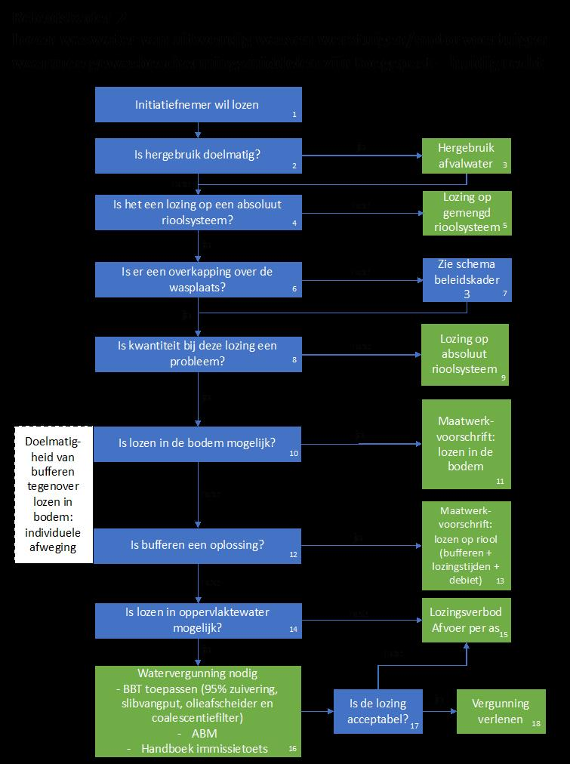

1. Initiatiefnemer wil lozen.
Uitgangspunt voor de start van dit beleidskader is dat een initiatiefnemer het afvalwater afkomstig van het wassen van werktuigen of motorvoertuigen waarmee gewasbeschermingsmiddelen zijn toegepast wil lozen. In de navolgende stappen van het beleidskader wordt bepaald welke lozingsroute acceptabel is. Overigens kan voorafgaand aan dit startpunt wel de vraag gesteld worden of een wasplaats echt nodig is. Het is immers toegestaan om op beperkte schaal te wassen zonder wasplaats (namelijk 2 voertuigen of werktuigen per jaar).

2. Is hergebruik mogelijk?
Hergebruik van afvalwater is in lijn met de voorkeursvolgorde voor het omgaan met afvalwater van art. 10.29a Wm. Daarbij kan worden gedacht aan het opvangen van waswater om dat opnieuw te gebruiken. De initiatiefnemer moet onderbouwen waarom hergebruik niet mogelijk zou zijn, waarbij onder andere de investeringskosten een rol spelen (zie tabel 1). Na hergebruik (3) blijft er altijd afvalwater over (ga door naar 4).

4 en 5. Is het een lozing op een absoluut rioolsysteem?
Een absoluut rioolsysteem is een rioolsysteem dat geen overstorten heeft (ook wel gesloten systeem genoemd). Deze systemen zijn gevoelig voor te grote hoeveelheden afvalwater. Onder een absoluut systeem vallen een drukriool en een DWA-riool. Een gemengd stelsel is geen absoluut systeem. Lozing van het afvalwater (waswater en eventueel hemelwater) op een gemengd stelsel is acceptabel (5).
Er gelden regels vanuit het Activiteitenbesluit: er moet een zuiveringsvoorziening aanwezig zijn waarmee minimaal 95% van de gewasbeschermingsmiddelen wordt verwijderd. Daarnaast mag het afvalwater niet meer dan 200 milligram olie per liter en niet meer dan 300 milligram onopgeloste stoffen per liter bevatten (art. 3.23d).

Nb: zie de tabel in de bijlage voor een kostenraming voor voorzieningen om vuilwater en hemelwater gescheiden te houden of vervuild water zo schoon mogelijk te maken.

6 en 7. Is er een overkapping over de wasplaats?
Als er geen overkapping is, wordt er ook hemelwater geloosd op een absoluut systeem. Dat vergt een nadere beoordeling en maatregelen. Zie daarvoor beleidskader 3 (het beleidskader voor lozen van verontreinigd hemelwater).

8 en 9. Is kwantiteit bij deze lozing een probleem?
Ook als er geen hemelwater wordt geloosd, kan de hoeveelheid waswater een probleem zijn voor een absoluut rioolsysteem. Dit speelt bijvoorbeeld in gebieden waar een grote concentratie bedrijven is ontstaan, terwijl dit rioolsysteem uitsluitend is ontworpen voor de inzameling en het transport van huishoudelijk afvalwater. Als kwantiteit geen probleem is, is de lozing op het absoluut rioolsysteem acceptabel (9). Overigens kunnen er ook dan via een maatwerkvoorschrift (13) eisen worden gesteld aan de tijdstippen waarop afvalwater geloosd mag worden op het vuilwaterriool. Verder gelden er regels vanuit het Activiteitenbesluit: er moet een zuiveringsvoorziening aanwezig zijn waarmee minimaal 95% van de gewasbeschermingsmiddelen wordt verwijderd. Daarnaast mag het afvalwater niet meer dan 200 milligram olie per liter en niet meer dan 300 milligram onopgeloste stoffen per liter bevatten (art. 3.23d).

10 en 11. Is lozen in de bodem mogelijk?
Het Activiteitenbesluit staat lozen van het waswater – na behandeling met een zuiveringsvoorziening met een rendement van 95% – op de bodem toe, als het afvalwater gelijkmatig wordt verspreid over de bodem. Daarbij mag het afvalwater niet meer dan 20 mg/l olie bevatten. Het afvalwater moet worden opgevangen en worden uitgereden over (landbouw-)gronden. Dit is in ieder geval mogelijk bij bedrijven die eigen gronden hebben. Ook bij loonwerkbedrijven wordt beoordeeld of opvangen en verspreiden over de gronden van de klanten van het loonwerkbedrijf een mogelijkheid is. Als dat zo is, stelt het bevoegd gezag (gemeente) een maatwerkvoorschrift waarin deze lozingsroute wordt voorgeschreven (11). In grondwaterbeschermingsgebieden (waarvoor de provincie strenge regels over bodembedreigende activiteiten heeft gesteld in de provinciale milieuverordening) zijn bodemlozingen niet acceptabel. Of lozen in de bodem mogelijk is wordt bijvoorbeeld ook bepaald door de ter plekke aanwezige grondwaterstand. Er zal echter wel veel geloosd moeten worden wil dit aspect betekenis hebben.

12 en 13. Is bufferen een oplossing?
Met buffering kan er voor worden gezorgd dat er alleen tijdens de nachtelijke uren wordt geloosd op de riolering, met een beperkt debiet. De keuze tussen water opvangen en lozen in de bodem
of bufferen en lozen op het vuilwaterriool vergt een individuele afweging. Daarbij wordt onder meer gekeken naar de beschikbaarheid van (landbouw)gronden en de beschikbare capaciteit in het vuilwaterriool. Het is ook mogelijk om beide lozingsroutes te combineren: een deel van het afvalwater wordt verspreid over de bodem en een deel van het afvalwater wordt tijdens venstertijden geloosd op het vuilwaterriool. Als bufferen en lozen tijdens venstertijden een oplossing is, wordt dit vastgelegd in een maatwerkvoorschrift (13). Er gelden regels vanuit het Activiteitenbesluit: er moet een zuiveringsvoorziening aanwezig zijn waarmee minimaal 95% van de gewasbeschermingsmiddelen wordt verwijderd. Daarnaast mag het afvalwater niet meer dan 200 milligram olie per liter en niet meer dan 300 milligram onopgeloste stoffen per liter bevatten (art. 3.23d).

14, 15, 16, 17 en 18. Is lozen in oppervlaktewater mogelijk?
Als zowel lozen in de bodem als bufferen en lozen op de riolering tijdens venstertijden geen of geen volledige oplossing bieden, komt lozen in het oppervlaktewater in beeld. Hiervoor is een watervergunning vereist (16). In ieder geval moet – net als bij lozen in de bodem en lozen in de riolering – een zuiveringsvoorziening met 95% rendement worden toegepast. De aanvraag voor een watervergunning wordt beoordeeld met toepassing van de ABM en het Handboek immissietoets. Als uit toepassing van het Handboek immissietoets blijkt dat de concentratie van gewasbeschermingsmiddelen op de rand van de mengzone groter is dan 10% van de jaargemiddelde milieukwaliteitsnorm (de significantietoets), zijn aanvullende maatregelen nodig. Als na het nemen van aanvullende maatregelen nog steeds niet aan de significantietoets wordt voldaan, wordt de watervergunning geweigerd en resteert alleen afvoer per as (15). Als de lozing na de aanvullende maatregelen wel voldoet aan de significantietoets (17), wordt de watervergunning verleend (18).
Volgens het Handboek immissietoets kan, als de lozing niet voldoet aan de significantietoets, een genuanceerde afweging worden gemaakt voor specifieke gevallen. Het waterschap heeft besloten hier geen gebruik van te maken.

Beleidskader 3: lozingen hemelwater vanaf wasplaatsen
Bij wasplaatsen die niet zijn overkapt, wordt hemelwater opgevangen op de bodembeschermende voorziening. Beleidskader 3 wordt gehanteerd om te bepalen wat hiervoor de juiste aanpak is.

Na het doorlopen van beleidskader 3 ga je terug naar de volgende vraag in het hoofdschema.

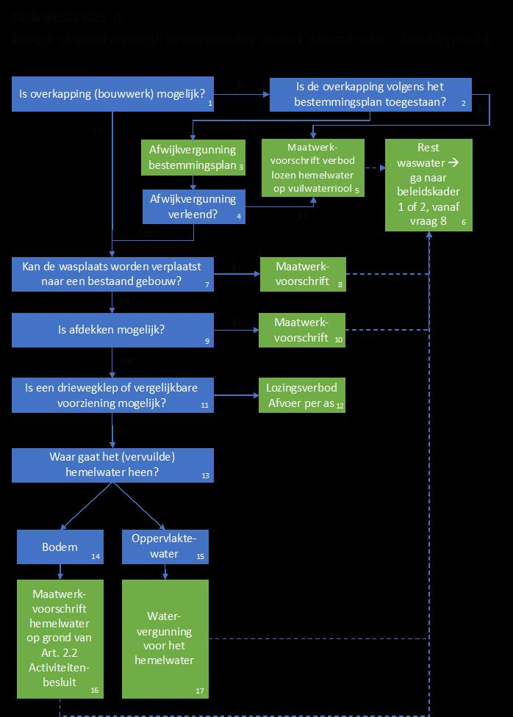

1. Is overkapping (bouwwerk) mogelijk?
Overkappen zorgt er voor dat het hemelwater niet meer op de wasplaats valt en dus ook niet naar een absoluut rioolsysteem zal afstromen. Het overkappen kan worden belemmerd door fysieke objecten (bijvoorbeeld bomen).

2, 3, 5 en 6. Is de overkapping volgens het bestemmingsplan toegestaan?
In het bestemmingsplan staan regels over het bouwen van bouwwerken. In het buitengebied gelden vaak regels over het maximaal oppervlak en hoogte aan bebouwing op het perceel. Als het bestemmingsplan de overkapping toestaat, wordt een maatwerkvoorschrift gesteld waarmee het lozen van hemelwater vanaf de wasplaats wordt verboden (5). Dit dwingt de initiatiefnemer om de overkapping aan te brengen. Ga vervolgens door naar vraag 8 van beleidskader 1 (geen gewasbeschermingsmiddelen) of 2 (wel gewasbeschermingsmiddelen) voor het beleid voor het lozen van het waswater (6). Als het bestemmingsplan geen overkapping toestaat, moet een vergunning worden aangevraagd voor het afwijken van het bestemmingsplan (3).

4 en 5. Afwijkvergunning verleend?
Als de vergunning voor het afwijken van het bestemmingsplan wordt verleend, wordt een maatwerkvoorschrift gesteld waarmee het lozen van hemelwater vanaf de wasplaats wordt verboden (5). Dit dwingt de initiatiefnemer om de overkapping aan te brengen. Ga vervolgens door naar vraag 8 van beleidskader 1 (geen gewasbeschermingsmiddelen) of 2 (wel gewasbeschermingsmiddelen) voor het beleid voor het lozen van het waswater (6).

7. Kan de wasplaats worden verplaatst naar een bestaand gebouw?
Soms is het niet noodzakelijk om een overkappend bouwwerk aan te brengen, omdat het wassen van werk- of motorvoertuigen kan plaatsvinden binnen een bestaand gebouw. Als het bestemmingsplan of een afwijkvergunning het plaatsen van een overkappend bouwwerk niet toestaat, kan er gekeken worden of het verplaatsen van de wasplaats naar een bestaand gebouw een optie is – ook gelet op bestaande (bestemmingsplan)regelgeving.
Als dit het geval is, kan de gemeente wederom een maatwerkvoorschrift stellen waarmee het lozen van hemelwater vanaf de wasplaats wordt verboden (8).

9. Is afdekken mogelijk?
Als een overkapping of verplaatsing van de wasplaats naar een bestaand gebouw niet mogelijk is, kan de wasplaats op een andere manier worden afgedekt, zodat er geen hemelwater op kan vallen. Denk aan een mobiele overkapping (geen bouwwerk) of een dekzeil. Het zal vaak mogelijk zijn om een afdekking te realiseren die voorkomt dat regenwater op de wasplaats valt. Dit wordt vastgelegd in een maatwerkvoorschrift (10).

11, 12, 13, 14, 15, 16 en 17. Is een driewegklep of vergelijkbare voorziening mogelijk?
Als ook een afdekking niet haalbaar is of een te hoog risico op niet-naleving met zich meebrengt, wordt bekeken of een andere technische voorziening mogelijk is die zorgt dat hemelwater en waswater afzonderlijk van elkaar kunnen worden geloosd. Een voorbeeld is een driewegklep. Omdat er in dit geval wel hemelwater vanaf een wasplaats wordt geloosd, is een maatwerkvoorschrift nodig (bij bodemlozing, 14 en 16) of een watervergunning (bij lozen in oppervlaktewater, 15 en 17). Aan het maatwerkvoorschrift of de watervergunning kunnen voorschriften worden verbonden die het correcte gebruik van de driewegklep of andere technische voorziening bevorderen.

Beleidskader 4: lozingen vanaf tankplaatsen voor eigen gebruik
Er is gezamenlijk beleid voor lozingen vanaf tankplaatsen voor eigen gebruik. Het beleidskader is opgenomen in schema 4. Hieronder worden de stappen van dat schema toegelicht.

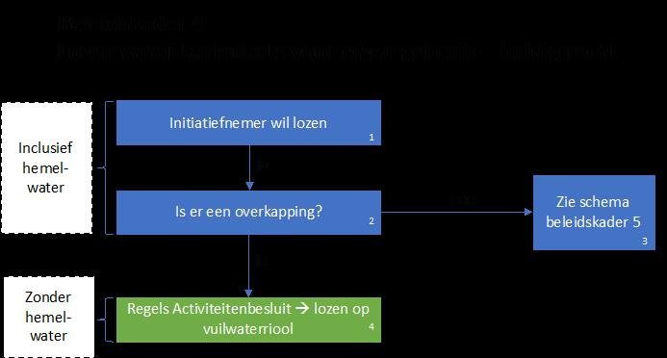

1. Startpunt van het beleidskader is een initiatiefnemer die wil lozen. In de navolgende stappen van het beleidskader wordt bepaald welke lozingsroute acceptabel is.

2, 3 en 4. Is er een overkapping? Zo niet, ga dan voor een nadere uitwerking naar beleidskader 6B. Als er wel een overkapping is, mag de lozing van de tankplaats plaatsvinden op een vrijvervalriool of absoluut rioolsysteem, conform de regels van het Activiteitenbesluit (4). Dat houdt in ieder geval in dat een slibvangput en olieafscheider moeten worden aangebracht.

Beleidskader 5: lozingen hemelwater vanaf tankplaatsen voor eigen gebruik
Bij tankplaatsen die niet zijn overkapt, wordt hemelwater opgevangen op de bodembeschermende voorziening. Beleidskader 5 wordt gehanteerd om te bepalen wat hiervoor de juiste aanpak is.
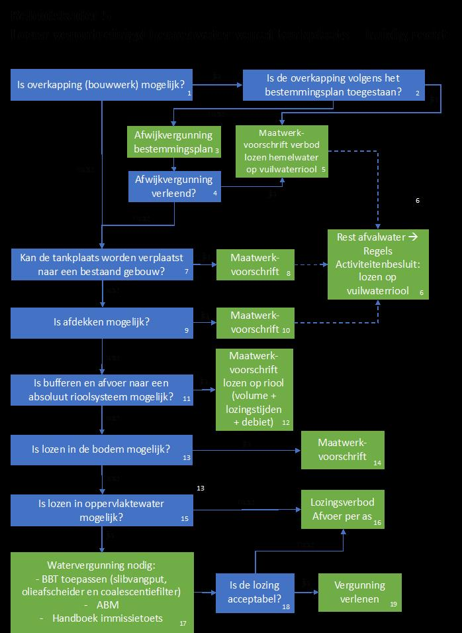

1. Is overkapping (bouwwerk) mogelijk?
Een overkapping zorgt er voor dat het hemelwater niet meer op de tankplaats valt en dus ook niet naar de riolering zal afstromen. Het overkappen kan worden belemmerd door fysieke objecten (bijvoorbeeld bomen).

2, 3, 5 en 6. Is de overkapping volgens het bestemmingsplan toegestaan?
In het bestemmingsplan staan regels over het bouwen van bouwwerken. In het buitengebied gelden vaak regels over het maximaal oppervlak aan bebouwing op het perceel. Als het bestemmingsplan de overkapping toestaat, wordt een maatwerkvoorschrift gesteld waarmee het lozen van hemelwater vanaf de tankplaats wordt verboden (5). Dit dwingt de initiatiefnemer om de overkapping aan te brengen. Een overkapping is wel gevoelig voor correct gebruik. Daarom wordt een flowmeter op de aanvoerleiding naar de pompput geplaatst en wordt intensiever toezicht gehouden.
Als het bestemmingsplan geen overkapping toestaat, moet een vergunning worden aangevraagd voor het afwijken van het bestemmingsplan (3).
Voor de rest van het afvalwater (afvalwater zonder hemelwater) geldt dat de lozing mag plaatsvinden op een vrijvervalriool of een absoluut (gesloten) rioolsysteem, conform de regels van het Activiteitenbesluit (6). Dat houdt in ieder geval in dat een slibvangput en olieafscheider moeten worden aangebracht. (Zie beleidskader 4.)

4, 5 en 6. Afwijkvergunning verleend?
Als de vergunning voor het afwijken van het bestemmingsplan wordt verleend, wordt een maatwerkvoorschrift gesteld waarmee het lozen van hemelwater vanaf de tankplaats wordt verboden (5). Dit dwingt de initiatiefnemer om de overkapping aan te brengen. Voor de rest van het afvalwater (afvalwater zonder hemelwater) geldt dat de lozing mag plaatsvinden op een vrijvervalriool of een absoluut (gesloten) rioolsysteem, conform de regels van het Activiteitenbesluit (6). Dat houdt in ieder geval in dat een slibvangput en olieafscheider moeten worden aangebracht. (Zie beleidskader 4.)

7 en 8. Kan de tankplaats worden verplaatst naar een bestaand gebouw?
Soms is het niet noodzakelijk om een overkappend bouwwerk aan te brengen, omdat het tanken kan plaatsvinden binnen een bestaand gebouw. Als het bestemmingsplan of een afwijkvergunning het plaatsen van een overkappend bouwwerk niet toestaat, kan er gekeken worden of het verplaatsen van de tankplaats naar een bestaand gebouw een optie is – ook gelet op bestaande (bestemmingsplan)regelgeving.
Als dit het geval is, kan de gemeente wederom een maatwerkvoorschrift stellen waarmee het lozen van hemelwater vanaf de wasplaats wordt verboden (8).

9 en 10. Is afdekken mogelijk?
Als een overkapping of verplaatsing van de tankplaats naar een bestaand gebouw niet mogelijk is, kan de tankplaats op een andere manier worden afgedekt, zodat er geen hemelwater op kan vallen. Denk aan een mobiele overkapping (geen bouwwerk) of een dekzeil. Het zal vaak mogelijk zijn om een afdekking te realiseren die voorkomt dat regenwater op de tankplaats valt. Dit wordt vastgelegd in een maatwerkvoorschrift (10). Voor de rest van het afvalwater (afvalwater zonder hemelwater) geldt dat de lozing mag plaatsvinden op een vrijvervalriool of een absoluut (gesloten) rioolsysteem, conform de regels van het Activiteitenbesluit (6). Dat houdt in ieder geval in dat een slibvangput en olieafscheider moeten worden aangebracht. (Zie beleidskader 4.)

11 en 12. Is bufferen en afvoer naar een absoluut rioolsysteem mogelijk?
Deze stap (en de navolgende stappen) worden alleen bij bestaande situaties bekeken. Voor nieuwe situaties geldt dat er nooit wordt toegestaan dat hemelwater op tankplaatsen valt. Dat betekent dus dat het tanken dan niet op de gewenste locatie kan plaatsvinden, en dat elders zal moeten worden getankt.
Als het opvangen van het afstromende hemelwater in een buffer mogelijk is en de capaciteit van het absolute rioolsysteem het toelaat dat de buffer tijdens venstertijden met een beperkt debiet wordt geloosd (oftewel: het betreft een absoluut rioolsysteem met een flinke overcapaciteit), dan wordt een maatwerkvoorschrift gesteld waarmee de buffer en lozing tijdens venstertijden wordt afgedwongen (5). Dit is een maatwerkvoorschrift op grond van de zorgplicht van art. 2.1 Activiteitenbesluit. De buffer heeft een beperkte capaciteit en wordt voorzien van een vlotter, zodat de toevoer wordt afgesloten als de buffer vol is. Dit leidt er toe dat het hemelwater op de tankplaats blijft staan en vervolgens overloopt naar de omliggende gronden, wat een signaal is voor de eigenaar om maatregelen te nemen.

13 en 14. Is lozen in de bodem mogelijk?
Het lozen van hemelwater (en ander afvalwater) vanaf een bodembeschermende voorziening in de bodem is niet toegestaan. Op grond van art. 2.2 Activiteitenbesluit kan dit verbod bij maatwerkvoorschrift worden opgeheven. Daarbij zijn ten minste een slibvangput, olieafscheider en coalescentiefilter vereist. Dit wordt vastgelegd in het maatwerkvoorschrift (14).
Nb: in grondwaterbeschermingsgebieden (waarvoor de provincie strenge regels over bodembedreigende activiteiten heeft gesteld in de provinciale milieuverordening) is lozen van het afvalwater in de bodem niet acceptabel.

15, 16, 17, 18 en 19. Is lozen in oppervlaktewater mogelijk?
Als lozen in de bodem niet mogelijk is (bijvoorbeeld vanwege ruimtegebrek of een hoge grondwaterstand), komt lozen in oppervlaktewater in beeld. Ook daarbij moeten ten minste een slibvangput, olieafscheider en coalescentiefilter worden toegepast. Er is een watervergunning vereist. De aanvraag hiervoor wordt beoordeeld met toepassing van de ABM en het Handboek immissietoets. Dat heeft tot gevolg dat alleen lozing op grotere wateren (zoals aangewezen wateren als bedoeld in het Activiteitenbesluit) toegestaan kan worden. Als uit toepassing van het Handboek immissietoets blijkt dat de concentratie van olie op de rand van de mengzone groter is dan 10% van de jaargemiddelde milieukwaliteitsnorm (de significantietoets), zijn aanvullende maatregelen nodig. Als na het nemen van aanvullende maatregelen nog steeds niet aan de significantietoets wordt voldaan, wordt de watervergunning geweigerd en resteert alleen afvoer per as (16). Als de lozing na de aanvullende maatregelen wel voldoet aan de significantietoets, wordt de watervergunning verleend (19).
Volgens het Handboek immissietoets kan een genuanceerde afweging worden gemaakt voor specifieke gevallen. Het waterschap heeft besloten hier geen gebruik van te maken.

Beleidskader 6: lozingen vanaf ontijzeringsinstallaties
Ontijzeringswater mag volgens art. 3.91 Activiteitenbesluit op het oppervlaktewater worden geloosd, tenzij het betreffende perceel al op de vuilwaterriolering is aangesloten of het dichtstbijzijnde vuilwaterriool binnen 40 meter van de perceelgrens ligt. Voorwaarde is wel dat het afvalwater op dat riool kan worden geloosd. Als het afvalwater niet op het vuilwaterriool kan worden geloosd – bijvoorbeeld omdat de capaciteit van dat riool te beperkt is of omdat in het water aanwezige stoffen schade aanbrengen aan de pompen en leiding– is lozing op het oppervlaktewater alsnog toegestaan (zonder dat een lozingsvergunning is vereist).

Beleidsvoorkeursroute: lozen op oppervlaktewater of de bodem
Ontijzeringswater is relatief schoon water. Het is niet doelmatig en technisch ongewenst om dit afvalwater via drukriolering te transporteren naar de RWZI. Het heeft daarom de voorkeur om dit afvalwater – na behandeling – te lozen in het oppervlaktewater of op de bodem.
Omdat er voor het lozen op oppervlaktewater een emissiegrenswaarde voor ijzer geldt van 5 mg/l, is dit kwaliteitsaspect van de lozing uitputtend geregeld. Het waterschap kan dus geen maatwerkvoorschrift stellen over het ijzergehalte. Het waterschap kan wel bij maatwerkvoorschrift eisen stellen aan andere stoffen dan ijzer. Voor dergelijke stoffen is er immers niets geregeld in het Activiteitenbesluit.

Lozen in de bodem is volgens art. 3.91 Ab niet toegestaan. Als een bedrijfseigenaar dat wel wil, zal hij een maatwerkvoorschrift moeten aanvragen op grond van art. 2.2 Activiteitenbesluit. De gemeente kan dan eisen stellen aan de gehaltes verontreiniging in het te lozen water.

Voor het lozen op de vuilwaterriolering zijn in art. 3.91 Ab geen eisen opgenomen. Dat betekent dat de kwaliteit en kwantiteit van het afvalwater bij lozing op de vuilwaterriolering niet uitputtend is geregeld. De gemeente kan, als zij dit noodzakelijk acht, bij maatwerkvoorschrift eisen stellen aan de hoeveelheid of de kwaliteit, bijvoorbeeld als een hoog ijzergehalte of een hoog gehalte aan zwevende stof voor problemen zorgt in het vuilwaterriool. Ook kunnen maatwerkvoorschriften worden gesteld met betrekking tot het voorkomen van verstoppingen van pompen en leidingen.

BIJLAGE bij de beleidskaders 1 en 2

Tabel: kostenraming voor voorzieningen om hemelwater zo schoon mogelijk te houden

Nr. | Voorziening | Kosten (raming) | Opmerkingen
1 | Phytobak | € 7.500,- | Een phytobak verwijdert gewasbeschermingsmiddelen uit het afvalwater.
2 | Biofilter | € 1.000,- à € 2.000,-
3 | Driewegklep | € 150,- à € 250,- | Zorg voor scheiding van de diverse waterstromen
4 | Overkapping van was- of tankplaats | € 15.000,- à €20.000,- | Indien hiervoor een ‘omgevingsvergunning voor een afwijkactiviteit’ verplicht is, moet rekening worden gehouden met ca. € 5.000,- extra aan legeskosten
5 | Dekzeil | < € 100,- | Eigen inschatting
6 | Slibvangput | € 1.000,- à € 2.000,-
7 | Olieafscheider | € 3.500,- à € 5.000,-
8 | Verspreiden afvalwater (spoelwater) over eigen grond | < € 100,- | Kostenraming per keer.
9 | Coalescentiefilter | € 5.000,- à € 6.500,-
10 | Buffervoorziening hemelwater | € 5.000,- | Hierbij is nog een OBAS en pomp met debietbeperker en tijdsschakelaar nodig.
11 | Hergebruiksinstallatie | € 500,- à € 23.000,- | Bij hoge kosten kan zo’n installatie onredelijk duur zijn in relatie tot het te bereiken doel. Bewijslast hierbij is voor ondernemer.

Deze kostenramingstabel kan helpen bij de te maken doelmatigheidsafweging. Doelmatigheid wordt immers naast de te verwachten milieuwinst ook bepaald door de te maken kosten. Op voorhand kan worden gesteld dat er van een ondernemer investeringen gevraagd (geëist) mogen worden om de milieubelasting van zijn lozingen terug te dringen. De in de tabel genoemde bedragen worden niet als onredelijk beschouwd. Hierbij is van belang dat BBT-maatregelen sowieso geëist kunnen worden.

